专题11 化学实验基础
2020年高考真题
1．（2020新课标Ⅱ）某白色固体混合物由NaCl、KCl、MgSO₄、CaCO₃中的两种组成，进行如下实验：①混合物溶于水，得到澄清透明溶液；② 做焰色反应，通过钴玻璃可观察到紫色；③ 向溶液中加碱，产生白色沉淀。根据实验现象可判断其组成为
A．KCl、NaCl B．KCl、MgSO₄
C．KCl、CaCO₃ D．MgSO₄、NaCl
【答案】B
【解析】①混合物溶于水，得到澄清透明溶液，则不含CaCO₃，排除C选项；②做焰色反应，通过钴玻璃可观察到紫色，可确定含有钾元素，即含有KCl；③向溶液中加碱，产生白色沉淀，则应含有MgSO₄，综合以上分析，混合物由KCl和MgSO₄两种物质组成，故选B。
2．（2020新课标Ⅲ）喷泉实验装置如图所示。应用下列各组气体—溶液，能出现喷泉现象的是
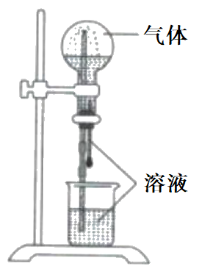
 | 气体 | 溶液
A． | H₂S | 稀盐酸
B． | HCl | 稀氨水
C． | NO | 稀H₂SO₄
D． | CO₂ | 饱和NaHCO₃溶液
【答案】B
【解析】
【分析】能够发生喷泉实验，需要烧瓶内外产生明显的压强差；产生压强差可以通过气体溶于水的方法，也可以通过发生反应消耗气体产生压强差，据此分析。
【详解】A．由于硫化氢气体和盐酸不发生反应且硫化氢在水中的溶解度较小，烧瓶内外压强差变化不大，不会出现喷泉现象，A错误；
B．氯化氢可以和稀氨水中的一水合氨发生反应，使烧瓶内外产生较大压强差，能够出现喷泉实验，B正确；
C．一氧化氮不与硫酸发生反应且不溶于水，烧瓶内外不会产生压强差，不能发生喷泉现象，C错误；
D．二氧化碳不会溶于饱和碳酸氢钠溶液中，烧瓶内外不会产生压强差，不能发生喷泉实验，D错误；
故选B。
3．（2020年7月浙江选考）固液分离操作中，需要用到的仪器是( )
A．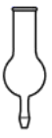 B．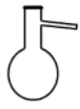 C．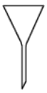 D．
【答案】C
【解析】A．该仪器是干燥管，不能用于固液分离，A不符合题意；
B．该仪器为蒸馏烧瓶，不能用于固液分离，B不符合题意；
C．该仪器为普通漏斗，常用于过滤以分离固液混合物，C符合题意；
D．该仪器为牛角管，又叫接液管，连接在冷凝管的末端以收集蒸馏产生的蒸气所冷凝成的液体，不能用于固液分离，D不符合题意。
综上所述，本题答案为C。
4．（2020年江苏卷）实验室以CaCO₃为原料，制备CO₂并获得CaCl₂﹒6H₂O晶体。下列图示装置和原理不能达到实验目的的是
A．制备CO₂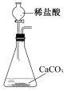
B．收集CO₂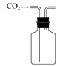
C．滤去CaCO₃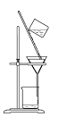
D．制得CaCl₂﹒6H₂O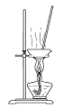
【答案】D
【解析】A．碳酸钙盛放在锥形瓶中，盐酸盛放在分液漏斗中，打开分液漏斗活塞，盐酸与碳酸钙反应生成氯化钙、二氧化碳和水，故A正确；
B．二氧化碳密度比空气大，用向上排空气法收集二氧化碳气体，故B正确；
C．加入的盐酸与碳酸钙反应后，部分碳酸钙未反应完，碳酸钙是难溶物，因此用过滤的方法分离，故C正确；
D．CaCl₂∙6H₂O易失去结晶水，因此不能通过加热蒸发皿得到，可由氯化钙的热饱和溶液冷却结晶析出六水氯化钙结晶物，故D错误。
综上所述，答案为D。
5．（2020年山东新高考）实验室中下列做法错误的是
A．用冷水贮存白磷 B．用浓硫酸干燥二氧化硫
C．用酒精灯直接加热蒸发皿 D．用二氧化碳灭火器扑灭金属钾的燃烧
【答案】D
【解析】A．白磷着火点低，易自然，且密度比水大，常保存在冷水中，A正确；
B．浓硫酸有吸水性且不与SO₂反应，可用浓硫酸干燥SO₂，B正确；
C．蒸发皿可直接加热，蒸发操作时，用酒精灯直接加热蒸发皿，C正确；
D．K燃烧有K₂O₂、KO₂生成，K₂O₂、KO₂和CO₂反应产生O₂助燃，所以不能用CO₂灭火器扑灭金属钾的燃烧，D错误。
答案选D。
6．（2020年山东新高考）利用下列装置(夹持装置略)进行实验，能达到实验目的的是
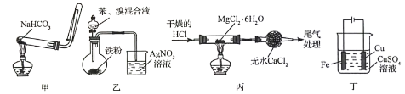
A．用甲装置制备并收集CO₂
B．用乙装置制备溴苯并验证有HBr产生
C．用丙装置制备无水MgCl₂
D．用丁装置在铁上镀铜
【答案】C
【解析】A．CO₂密度大于空气，应采用向上排空气法收集，A错误；
B．苯与溴在溴化铁作用下反应，反应较剧烈，反应放热，且溴易挥发，挥发出来的溴单质能与水反应生成氢溴酸，所以验证反应生成的HBr，应先将气体通过四氯化碳，将挥发的溴单质除去，B错误；
C．MgCl₂能水解，在加热时通入干燥的HCl，能避免MgCl₂的水解，C正确；
D．电解时，阳极发生氧化反应，阴极发生还原反应，所以丁装置铁为阳极，失去电子，生成二价铁离子，铜为阴极，溶液中的铜离子得到电子，得到铜，D错误。
答案选C。
7．（2020年山东新高考）实验室分离Fe³⁺和Al³⁺的流程如下：
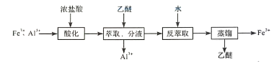
知Fe³⁺在浓盐酸中生成黄色配离子（FeCl₄），该配离子在乙醚(Et₂O，沸点34.6℃)中生成缔合物 。下列说法错误的是
A．萃取振荡时，分液漏斗下口应倾斜向下
B．分液时，应先将下层液体由分液漏斗下口放出
C．分液后水相为无色，说明已达到分离目的
D．蒸馏时选用直形冷凝管
【答案】A
【解析】A．萃取振荡时，分液漏斗下口应倾斜向上，A错误；
B．分液时，密度大的液体在下层，密度小的液体在上层，下层液体由分液漏斗下口放出，下层液体放完后，密度小的上层液体从分液漏斗上口倒出，B正确；
C．Fe³⁺在浓盐酸中生成黄色配离子，该离子在乙醚中生成缔合物，乙醚与水不互溶，故分液后水相为无色，则水相中不再含有Fe³⁺，说明已经达到分离目的，C正确；
D．蒸馏时选用直形冷凝管，能使馏分全部转移到锥形瓶中，而不会残留在冷凝管中，D正确；答案选A。
8．（2020年江苏卷）根据下列实验操作和现象所得到的结论正确的是
选项 | 实验操作和现象 | 结论
A | 向淀粉溶液中加适量20%H₂SO₄溶液，加热，冷却后加NaOH溶液至中性，再滴加少量碘水，溶液变蓝 | 淀粉未水解
B | 室温下，向HCl溶液中加入少量镁粉，产生大量气泡，测得溶液温度上升 | 镁与盐酸反应放热
C | 室温下，向浓度均为的BaCl₂和CaCl₂混合溶液中加入Na₂CO₃溶液，出现白色沉淀 | 白色沉淀是BaCO₃
D | 向H₂O₂溶液中滴加KMnO₄溶液，溶液褪色 | H₂O₂具有氧化性
【答案】B
【解析】A．加入碘水后，溶液呈蓝色，只能说明溶液中含有淀粉，并不能说明淀粉是否发生了水解反应，故A错误；
B．加入盐酸后，产生大量气泡，说明镁与盐酸发生化学反应，此时溶液温度上升，可证明镁与盐酸反应放热，故B正确；
C．BaCl₂、CaCl₂均能与Na₂CO₃反应，反应产生了白色沉淀，沉淀可能为BaCO₃或CaCO₃或二者混合物，故C错误；
D．向H₂O₂溶液中加入高锰酸钾后，发生化学反应2KMnO₄+3H₂O₂=2MnO₂+2KOH+2H₂O+3O₂↑等(中性条件)，该反应中H₂O₂被氧化，体现出还原性，故D错误；
综上所述，故答案为：B。
【点睛】淀粉在稀硫酸作催化剂下的水解程度确定试验较为典型，一般分三种考法：①淀粉未发生水解：向充分反应后的溶液中加入碘单质，溶液变蓝，然后加入过量氢氧化钠溶液使溶液呈碱性，然后加入新制氢氧化铜溶液并加热，未生成砖红色沉淀；②淀粉部分发生水解：向充分反应后的溶液中加入碘单质，溶液变蓝，然后加入过量氢氧化钠溶液使溶液呈碱性，然后加入新制氢氧化铜溶液并加热，生成砖红色沉淀；③向充分反应后的溶液中加入碘单质，溶液不变蓝，然后加入过量氢氧化钠溶液使溶液呈碱性，然后加入新制氢氧化铜溶液并加热，生成砖红色沉淀。此实验中需要注意：①碘单质需在加入氢氧化钠溶液之前加入，否则氢氧化钠与碘单质反应，不能完成淀粉的检验；②酸性水解后的溶液需要加入氢氧化钠溶液碱化，否则无法完成葡萄糖的检验；③利用新制氢氧化铜溶液或银氨溶液检验葡萄糖试验中，均需要加热，银镜反应一般为水浴加热。
9．（2020年天津卷）下列实验仪器或装置的选择正确的是
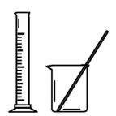 | 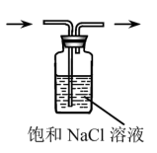 | 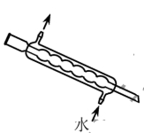 | 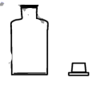
配制50.00mL0.1000mol.L⁻¹  Na₂CO₃溶液 | 除去Cl₂中的HCl | 蒸馏用冷凝管 | 盛装Na₂SiO₃溶液的试剂瓶
A | B | C | D
【答案】B
【解析】A．配制50.00mL0.1000mol.L⁻¹Na₂CO₃溶液需要用容量瓶，不能使用量筒配置溶液，故A错误；
B．除去氯气中的氯化氢气体使用饱和氯化钠溶液，可以吸收氯化氢气体，根据氯气在水中的反应：Cl₂+H₂O⇌H⁺+Cl⁻+HClO，饱和氯化钠溶液中的氯离子使氯气溶于水的平衡逆向移动，降低氯气在水中的溶解度，洗气瓶长进短出，利于除杂，故B正确；
C．蒸馏要使用直形冷凝管，不能使用球形冷凝管，故C错误；
D．硅酸钠溶液呈碱性，硅酸钠溶液是一种矿物胶，能将玻璃塞与试剂瓶的瓶口粘在一起，盛装Na₂SiO₃溶液的试剂瓶不能使用玻璃塞，应使用橡胶塞，故D错误。
答案选B。
10．（2020年7月浙江选考）下列有关实验说法不正确的是( )
A．萃取时，向盛有溴水的分液漏斗中加入，振荡、静置分层后，打开旋塞，先将水层放出
B．做焰色反应前，铂丝用稀盐酸清洗并灼烧至火焰呈无色
C．乙醇、苯等有机溶剂易被引燃，使用时须远离明火，用毕立即塞紧瓶塞
D．可用溶液和稀区分、和
【答案】A
【解析】A．CCl₄的密度比水的密度大，故萃取Br₂时，向盛有溴水的分液漏斗中加入CCl₄，振荡、静置分层，打开旋塞，先将CCl₄层放出，A操作错误；
B．做焰色反应前，先将铂丝用稀盐酸清洗并灼烧至无色的目的是排除铂丝上粘有其它金属元素，对待检测金属元素的干扰，B操作正确
C．乙醇、苯等有机溶剂属于易燃物品，故使用时必须远离明火和热源，用毕立即塞紧瓶塞，防止失火，C操作正确；
D．氯化银、亚硝酸银都是难溶于水的白色固体，所以硝酸银滴入氯化钠溶液和亚硝酸钠溶液中都有白色沉淀生成，但是氯化银不溶于稀硝酸，而亚硝酸银溶于稀硝酸；硝酸银溶液滴入硝酸钠溶液中没有明显现象，故D操作正确。
答案选A。
11．（2020年山东新高考，不定项）下列操作不能达到实验目的的是
 | 目的 | 操作
A | 除去苯中少量的苯酚 | 加入适量NaOH溶液，振荡、静置、分液
B | 证明酸性：碳酸>苯酚 | 将盐酸与NaHCO₃混合产生的气体直接通入苯酚钠溶液
C | 除去碱式滴定管胶管内的气泡 | 将尖嘴垂直向下，挤压胶管内玻璃球将气泡排出
D | 配制用于检验醛基的氢氧化铜悬浊液 | 向试管中加入2mL10%NaOH溶液，再滴加数滴2%CuSO₄溶液，振荡
【答案】BC
【解析】A．苯酚可与氢氧化钠溶液反应生成可溶于水的苯酚钠，最后与苯混合后互不相溶，分层，该操作能达到实验目的，故A正确；
B．盐酸易挥发，若将盐酸与碳酸氢钠溶液混合产生的气体直接通入苯酚钠，可能挥发的HCl会与苯酚钠反应生成常温下难溶于水的苯酚，不能证明是二氧化碳与其发生的反应，达不到实验目的，应该先除去二氧化碳中可能挥发的HCl再进行实验操作，故B错误；
C．除去碱式滴定管胶管内气泡时，尖嘴不应该垂直向下，应向上挤压橡胶管，利用空气排出，该实验操作达不到实验目的，故C错误；
D．为检验醛基，配制氢氧化铜悬浊液时，碱需过量，保证醛基是在碱性条件下发生反应，该操作可达到实验目的，故D正确；
答案选BC。
2020届高考模拟试题
12．（2020届东北三省四市联合模拟）废定影液含Ag(S₂O₃)₂³⁻和Br⁻等，实验室从中回收Ag和Br₂的主要步骤为：向废定影液中加入Na₂S溶液沉淀银离子，过滤、洗涤、干燥，灼烧Ag₂S制取金属Ag；制取Cl₂并将Cl₂通入滤液中氧化Br⁻，再用苯萃取分液。其中部分实验操作的装置如图所示，下列叙述正确的是
A．用装置甲分离Ag₂S时，用玻璃棒不断搅拌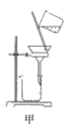
B．用装置乙在通风橱中高温灼烧Ag₂S制取Ag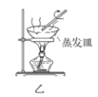
C．用装置丙制备Cl₂ 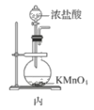
D．用装置丁分液时，先放出水层再换个烧杯继续放出有机层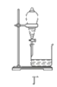
【答案】C
【解析】
A．过滤时，不能用玻璃棒搅拌，以免滤纸破损，故A错误；
B．灼烧固体应在坩埚中进行，不能用蒸发皿，故B错误；
C．高锰酸钾具有强氧化性，在常温下，浓盐酸与高锰酸钾能够反应生成氯气，故C正确；
D．分液时，为避免液体重新混合而污染，下层液体从下端流出，上层液体从上口倒出，故D错误；
故选C。
13．（2020届湖北省七市州教科研协作5月高三联合）完成下列实验所选择的装置正确的是
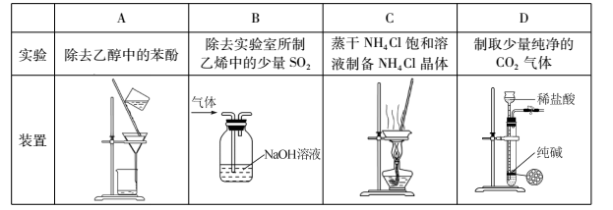
【答案】B
【解析】A．乙醇与苯酚互溶，不能用过滤方法除去乙醇中的苯酚，故A错误；
B．SO₂属于酸性氧化物，能与NaOH反应生成Na₂SO₃，乙烯不与氢氧化钠溶液反应，可以达到实验目的，故B正确；
C．NH₄Cl不稳定，受热易分解成NH₃和HCl，因此不能通过蒸发结晶的方法获得NH₄Cl，应采用降温结晶的方法获得氯化铵晶体，故C错误；
D．纯碱是粉末状且易溶于水，不能用启普发生器的简易装置，应将纯碱改为石灰石，故D错误；
答案：B。
14．（2020届河北唐山市高三第一次模拟）下列实验操作、现象及得出的结论均正确的是
选项 | 实验操作 | 实验现象 | 实验结论
A | Cu片与足量浓硫酸加热反应，冷却后，再将冷水缓慢加入盛有反应混合物的烧杯中 | 溶液变蓝 | 证明反应生成了Cu²⁺
B | 取少量某溶液于试管中，加入NaOH浓溶液并加热，用湿润的蓝色石蕊试纸检验产生的气体 | 蓝色石蕊试纸变红 | 溶液中含有NH₄⁺
C | 向20.00mL浓度均为0.01mol/L的Na₂SO₄和Na₂S 的混合溶液中滴加几滴等浓度的AgNO₃溶液 | 只产生黑色沉淀Ag₂S | K_{sp}(Ag₂S)＜K_{sp}(Ag₂SO₄)
D | 室温下，用pH试纸分别测定浓度均为0.1mol/L的Na₂SO₃和Na₂CO₃两种溶液的pH | pH：  Na₂CO₃＞Na₂SO₃ | 非金属性：S＞C
【答案】C
【解析】A．由于使用的是足量浓硫酸，故浓硫酸会剩余在试管中，浓硫酸溶于水会放出大量的热，为防止液体飞溅，确保实验安全，应将反应混合物加入到水中，故A错误；
B．氨气溶于水显碱性，能使湿润的红色石蕊试纸变蓝，则检验铵根离子，应使用湿润红色石蕊试纸，若湿润的红色石蕊试纸变蓝，则证明溶液中含有NH₄⁺，故B错误；
C．Na₂SO₄和Na₂S 的混合溶液中含有硫酸根离子和硫离子，均可与银离子反应生成沉淀，由于K_{sp}小的先沉淀，只产生黑色沉淀，说明硫离子先和银离子反应，硫化银更难溶，则K_{sp}(Ag₂S)＜K_{sp}(Ag₂SO₄)，故C正确；
D．等浓度的Na₂SO₃和Na₂CO₃两种溶液的pH，后者大，可以说明Na₂CO₃更易发生水解，相应的碳酸氢根离子的酸性更弱，但对应的并不是最高价氧化物对应水化物形成的酸，不能比较非金属性的强弱，故D错误；
答案选C。
15．（2020届山西省运城市高三模拟）NaH是有机合成中用途很广泛的物质。已知NaH遇水蒸气剧烈反应，某小组设计如图实验装置制备NaH，下列说法正确的是
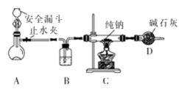
A．安全漏斗的作用是“液封”
B．装置A中的试剂是稀硝酸和粗锌
C．装置B中的试剂是NaOH溶液
D．实验开始后先点燃C处酒精灯，再启动A中反应
【答案】A
【解析】
A．加入液体后，部分液体存于漏斗上部弯管中起液封作用，避免氢气从漏斗中逸出，故A正确；
B．硝酸具有强氧化性，与Zn反应不生成氢气，故B错误；
C．B是干燥氢气的装置，B中试剂应该为浓硫酸，故C错误；
D．先启动A中反应，利用生成的氢气将装置中的空气排出，防止钠与氧气反应，后点燃C处酒精灯，故D错误；
故选A。
16．（2020届河南省焦作市高三第三次模拟）下列实验装置能达到相应实验目的的是
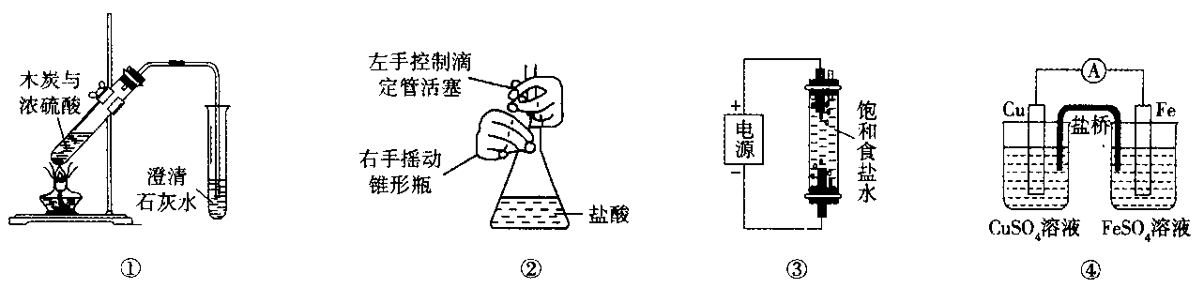
A．装置①用于验证反应是否有CO₂生成
B．装置②用于用标准NaOH溶液测定盐酸浓度
C．装置③用于制备少量含NaClO的消毒液
D．装置④用于比较铜、铁活泼性强弱
【答案】D
【解析】A．木炭与浓硫酸加热反应可生成二氧化硫，二氧化硫也可与澄清石灰水反应使澄清石灰水变浑浊，故A错误；
B．有活塞的滴定管为酸式滴定管，NaOH标准液应装在碱式滴定管中，故B错误；
C．上端与电源正极相连为阳极，阳极上氯离子放电生成氯气，阴极上生成氢气和NaOH，上端生成的氯气无法接触到NaOH，无法制备消毒液，故C错误；
D．图示装置为原电池装置，根据电流表可判断形成的原电池的正负极，若Fe为负极，Cu为正极，可说明铁比铜活泼，故D正确；
故答案为D。
17．（2020届陕西省渭南市高三质检）下列实验中，实验设计或所选装置合理的是
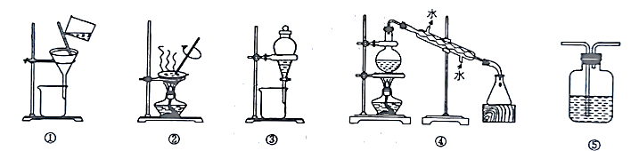
A．用乙醇提取碘水中的碘，应选择图③所示装置
B．用图①和图②所示装置进行粗盐提纯
C．用图④所示装置进行石油分馏实验制取汽油
D．图⑤所示装置中盛有饱和溶液，用于除去中含有的少量
【答案】B
【解析】图①为过滤操作，图②为蒸发操作，图③为分液操作，图④为蒸馏操作，图⑤为洗气装置；
A．碘在乙醇中的溶解度比在水中的大，则碘更易溶解在乙醇中，但乙醇与水任意比互溶，不能用于萃取碘水中的碘单质，故A错误；
B．粗盐提纯过程中需要过滤和蒸发操作，故B正确；
C．石油是烃的混合物，根据其成分的沸点不同，可用蒸馏的方法将成分进行分离，进行石油分馏实验制取汽油需用温度计测量以控制馏分的温度，故C错误；
D．可与溶液反应，应使用饱和溶液除去少量HCl气体，故D错误；
答案选B。
18．（2020届河北省保定市高三第二次模拟）下列实验操作与实验现象或结论不相匹配的是
 | 实验操作 | 实验现象或结论
A | 向2支均盛有2mL1.0mol•L⁻¹KOH溶液的试管中分别加入2滴浓度均为0.lmol•L⁻¹的AlCl₃和MgCl₂溶液，加入MgCl₂溶液的试管出现白色沉淀，另一支无明显现象 | K_{sp} [A1(OH)₃]>K_{sp}[Mg(OH)₂]
B | 向盛有KI溶液的试管中滴加氯水和CCl₄液体,振荡 | 下层溶液变为紫红色
C | 室温下，用pH试纸分别测0.lmol•L⁻¹Na₂SO₃和0.1mol•L⁻¹Na₂CO₃溶液的pH | Na₂SO₃溶液的pH约为10,Na₂CO₃溶液的pH约为12,则说明CO₃²⁻水解的能力比SO₃²⁻的强
D | 向盛有Na₂S₂O₃溶液的试管中先滴入酚酞溶液，然后滴加盐酸，边滴边振荡 | 溶液先变红后褪色，有气泡产生并出现浑浊
【答案】A
【解析】A．由于氢氧化铝为两性氢氧化物，过量的氢氧化钾将生成的氢氧化铝溶解，不能通过该实验比较K_{sp} [A1(OH)₃]和K_{sp}[Mg(OH)₂]的大小，故A错误；
B．氯水中的Cl₂和KI反应生成KCl和I₂，CCl₄萃取I₂，由于CCl₄的密度大于水，则下层溶液（溶解I₂的CCl₄溶液）变为紫红色，故B正确；
C．Na₂SO₃溶液和Na₂CO₃溶液均为碱性，是因为碳酸根和亚硫酸根均能发生水解，而Na₂SO₃溶液的pH小于Na₂CO₃溶液的pH，则说明CO₃²⁻水解的能力比SO₃²⁻的强，故C正确；
D．Na₂S₂O₃为强碱弱酸盐，Na₂S₂O₃溶液呈碱性，向盛有Na₂S₂O₃溶液的试管中滴入酚酞溶液，溶液变红，然后滴加盐酸，发生反应：Na₂S₂O₃+2HCl=2NaCl+S↓+SO₂↑+H₂O，Na₂S₂O₃溶液转变为NaCl溶液（中性），溶液的红色消失，有气泡产生并出现浑浊，故D正确；
综上所述，答案为A。
19．（2020届安徽省合肥市高三线上考试）利用下列装置模拟“侯氏制碱法”，通过制备的NH₃和CO₂，与饱和食盐水反应先制备NaHCO₃。下列说法正确的是
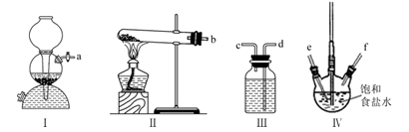
A．实验时装置I产生的气体应先通人到装置IV中
B．装置II中的试剂为浓硫酸
C．导管口的连接顺序为a-e-f-d-c-b
D．实验过程中，装置IV内会出现浑浊现象
【答案】D
【解析】A．实验时装置I产生的气体为二氧化碳气体,侯氏制碱法中，氨气先通入饱和食盐水、二氧化碳后通入，才能生成高浓度的，A错误；
B．装置II为实验室制备氨气用的，试剂不可能为浓硫酸，装置Ⅲ中的试剂也不可能是浓硫酸，应为饱和碳酸氢钠溶液，目的是除去二氧化碳气体中混有的氯化氢气体，B错误；
C．由于氨气极易溶于水，且要对生成的二氧化碳气体除杂，则装置的连接顺序为a-d-c -e-f -b，C错误；
D．实验过程中，装置Ⅳ内会产生大量NaHCO₃，NaHCO₃在水中溶解度小，会有晶体析出，装置IV内会出现浑浊现象，D正确；
答案选D。
20．（2020届新疆维吾尔自治区适应性检测）下列所示的装置图能够达到实验目的的是
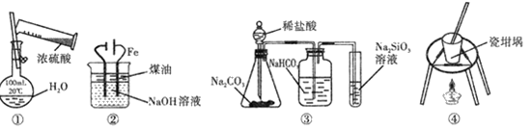
A．用图 ①所示配制一定浓度的稀硫酸
B．用图② 装置 ，实验室制备Fe(OH)₂
C．用图③ 所示实验，可比较氯、碳、硅三种元素的非金属性强弱
D．用图④加热熔融 NaOH固体
【答案】B
【解析】A．容量瓶不能用来稀释浓硫酸，A选项错误；
B．Fe与电源正极相连为阳极，且煤油隔绝空气，图中装置可制备，B选项正确；
C．比较元素的非金属性强弱要用最高价氧化物对应水化物的酸性强弱比较，盐酸以是无氧酸，C选项错误。
D．熔融NaOH能与瓷坩埚中二氧化硅反应，应用铁坩埚，D选项错误；
答案选B。
21．（2020届安徽省皖南八校高三临门一卷）根据下列实验操作和实验现象所得出的结论错误的是
 | 实验操作 | 实验现象 | 结论
A | 向蔗糖中加入浓硫酸 | 蔗糖变成疏松多孔的海绵状炭，并放出有刺激性气味的气体 | 浓硫酸具有脱水性和强氧化性
B | 向盛有H₂O₂溶液的试管中加入几滴酸化的硫酸亚铁溶液 | 溶液变成棕黄色，一段时间后溶液中出现气泡，随后有红褐色沉淀生成 | Fe³⁺催化H₂O₂分解产生O₂
C | 铝片先用砂纸打磨，常温下再加入到浓硝酸中 | 无明显现象 | 常温下，铝不跟浓硝酸反应
D | 向浓度均为0.01mol·L⁻¹的KCl、KI的混合液中逐滴滴加稀AgNO₃溶液 | 先出现黄色沉淀 | K_{sp}(AgCl)＞K_{sp}(AgI)
【答案】C
【解析】A．蔗糖含有C、H、O三种元素，加入浓硫酸，浓硫酸具有脱水性，将蔗糖脱水变成碳，过程放热，碳和浓硫酸反应生成二氧化碳和二氧化硫，浓硫酸表现强氧化性，A选项正确；
B．溶液变棕黄色，说明H₂O₂溶液氧化硫酸亚铁溶液生成Fe³⁺，一段时间后，溶液中有气泡生成，则说明溶液中的Fe³⁺催化H₂O₂分解产生O₂，B选项正确；
C．浓硝酸具有强氧化性，能与铝发生反应，使铝表面形成致密的氧化膜从而钝化，而不是不发生反应，C选项错误；
D．AgCl、AgI组成相似，则溶度积小的物质先生成沉淀，向浓度均为0.1mol・L⁻¹的KCl、KI混合溶液中滴加少量AgNO₃溶液，先出现黄色沉淀，可说明K_{sp}(AgCl)>K_{sp}(AgI)，D选项正确；
答案选C。
22．（2020届河南省六市高三第二次联合调研）为达到实验目的，下列选用的装置、实验操作均正确的是
 | 实验目的 | 实验步骤和装置
A | 比较H₂O₂和Fe³⁺的氧化性 | 将盐酸酸化的双氧水滴入Fe(NO₃)₂溶液中
B | 配制100 mL 1.0 mol·L^{－1}NaOH溶液 | 向100mL容量瓶中加入4.0 g NaOH固体，加水到刻度线
C | 验证牺牲阳极的阴极保护法 | 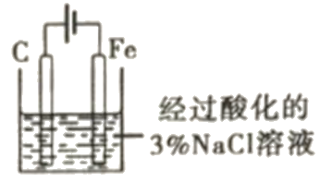  往铁电极附近滴加铁氰化钾溶液
D | 探究温度对反应速率的影响 | 将两片大小相同的淀粉碘化钾试纸分别放置于两支规格相同的试管中，向试纸上滴加2.0 mol·L^{－1}的H₂SO₄溶液2～3滴，密封试管，分别在室温和40℃水浴中反应，观察并记录变色时间
【答案】D
【解析】A．将盐酸酸化的双氧水滴入Fe(NO₃)₂溶液中，酸性条件下，NO₃－显氧化性，也能将Fe^{2＋}氧化，故A错误；
B．不能向容量瓶中直接加入4.0 g NaOH固体，应在烧杯中溶解，冷却后，转移到容量瓶中，故B错误；
C．验证牺牲阳极的阴极保护法，应设计成原电池，图中给的是外加电流的阴极保护法，故C错误；
D．控制其它变量相同，只留温度一个变量，探究温度对反应速率的影响，故D正确；
故选D。
23．（2020届四川省成都市第七中三诊模拟）下列实验装置、操作正确，且能实现相应实验目的的是：
 | 实验装置 | 实验操作 | 实验目的
A | 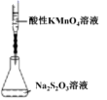 | 用标准KMNO₄溶液滴定Na₂S₂O₃溶液 | 测定Na₂S₂O₃溶液浓度
B | 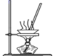 | 蒸发AlCl₃溶液 | 得到AlCl₃固体
C | 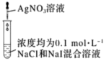 | 逐滴滴加 AgNO₃ 溶液 | 根据沉淀产生的先后顺序确定K_{sp}(A gCl)和K_{sp}(AgI)的大小
D | 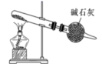 | 加热 NH₄Cl 固体 | 制备 NH₃
【答案】C
【解析】A．酸性KMnO₄溶液具有强氧化性，应该盛放在酸式滴定管中，不应放在碱式滴定管中，它能腐蚀橡胶管，A项错误；
B．氯化铝水解生成氢氧化铝和氯化氢，水解吸热，且氯化氢易挥发，因此从氯化铝溶液中直接蒸发结晶不能获得无水氯化铝，B项错误；
C．同浓度的氯化钠和碘化钠溶液，滴加硝酸银，生成沉淀颜色不同，若先出现黄色沉淀，说明碘化银先沉淀，因为碘化银和氯化银组成相似，可以说明K_{sp}(AgCl)>K_{sp}(AgI)，反之亦然，C项正确；
D．加热NH₄Cl固体，分解为氨气和氯化氢，两者又会迅速结合生成NH₄Cl，无法得到氨气，D项错误；
答案选C。
24．（2020届江西省重点中学盟校高三联考）下列实验对应的现象以及结论均正确的是
选项 | 实验 | 现象 | 结论
A | 将少量Cl₂通入Fel₂溶液 | 溶液变黄 | Cl₂将Fe²⁺氧化为Fe³⁺
B | 向Ba(ClO)₂溶液中通入SO₂ | 有白色沉淀生成 | 酸性：H₂SO₃>HClO
C | 相同温度时分别向相同浓度的ZnSO₄溶液和CuSO₄溶液中通入H₂S | 前者无现象，后者有黑色沉淀生成 | K_{sp}(ZnS)>K_{sp}(CuS)
D | 向盛有溴水的分液漏斗中加入裂化汽油，充分振荡，静置 | 下层为橙色 | 裂化汽油可萃取溴
【答案】C
【解析】A．向FeI₂溶液中通入少量Cl₂，碘离子还原性更强，所以碘离子优先被氧化，故A错误；
B．向Ba(ClO)₂溶液中通入SO₂，次氯酸根会将二氧化硫氧化成硫酸根，继而和钡离子生成硫酸钡沉淀，得到沉淀并不是亚硫酸钡，故B错误；
C．前者无现象，后者有黑色沉淀生成，说明相同情况下，硫化铜更容易沉淀，溶解度更小，二者为同种类型沉淀，溶解度越小则溶度积越小，所以K_{sp}(ZnS)>K_{sp}(CuS)，故C正确；
D．裂化汽油中含有烯烃，能与溴水发生加成反应，因此无法从溴水中萃取溴单质，故D错误；
故答案为C。
25．（2020届陕西省咸阳市高三模拟）下列实验方案、现象及结论均正确的是
选项 | 实验方案、现象 | 结论
A | 用玻璃棒蘸取某样 品进行焰色反应,观察到黄色火焰 | 该样品中一定含钠元素
B | 将石蜡油(液态石蜡)分解的产物通人溴的四氯化碳溶液中,溶液逐渐褪色 | 分解产物中一定含有乙烯
C | 向酸性KMnO₄溶液中先通人少量SO₂,充分反应后,再滴入几滴BaCl₂溶液,产生白色沉 | SO₂被氧化为SO₄²⁻
D | 向FeCl₃溶液中加入过最的KI溶波，充分反应后，再滴入几滴KSCN溶液,溶液颜色变红 | KI与FeCl₃的反应为可逆反应
【答案】D
【解析】A．玻璃棒中含钠元素，干扰了检验结果，应选铁丝或铂丝蘸取某样品，故A错误；
B．溴的四氯化碳溶液褪色，说明含有不饱和烃，但不一定是乙烯，故B错误；
C．酸性高锰酸钾溶液可能是硫酸酸化，则无法确定硫酸根是否为二氧化硫被氧化生成，故C错误；
D．Fe³⁺具有强氧化性，可以将I⁻氧化；KI溶液过量，所以溶液中有I⁻，根据实验现象可知溶液中也存在Fe³⁺，反应物和生成物同时存在，说明KI与FeCl₃的反应为可逆反应，故D正确；
故答案为D。
26．（2020届福建省厦门市高三质检）某研究小组利用下图装置探究SO₂和Fe(NO₃)₃溶液的反应原理。其中Na₂SO₃放在三颈烧瓶中，下列说法不正确的是
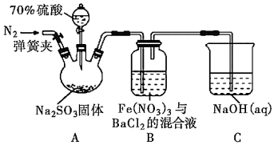
A．装置B中若产生白色沉淀，说明Fe³⁺能将SO₂氧化成SO₄²⁻
B．实验室中配制70%的硫酸需要的玻璃仪器有量筒、烧杯、玻璃棒
C．三颈烧瓶中通入N₂的操作应在滴加浓硫酸之前，目的是排尽装置内的空气
D．装置C可能发生倒吸，同时还不能完全吸收反应产生的尾气
【答案】A
【解析】A．装置A中70%的硫酸与亚硫酸钠反应放出二氧化硫，二氧化硫的水溶液显酸性，在酸性条件下，NO₃⁻能够氧化二氧化硫生成SO₄²⁻，从而在B中产生硫酸钡白色沉淀，不能说明Fe^{3＋}能将SO₂氧化成SO₄²⁻，选项A不正确；
B．实验室中配制70%的硫酸，需要用量筒量取适当体积的浓硫酸，然后慢慢倒入一定量水中，边倒边搅拌，需要的玻璃仪器有量筒、烧杯、玻璃棒，选项B正确；
C．二氧化硫能够被氧化，为了排除空气中氧气的干扰，在滴加浓硫酸之前，三颈烧瓶中需要通入N₂以排尽装置内的空气，选项C正确；
D．导气管直接插入溶液可能会使压强变化较大发生倒吸，反应生成的气体可能会生成NO，不能被氢氧化钠溶液吸收，选项D正确。
答案选A。
27．（2020届河南省洛阳市高三第三次统考）某探究学习小组用一定量的乙醇和钠反应推测乙醇结构，实验装置图如图所示.关于实验操作或叙述错误的是
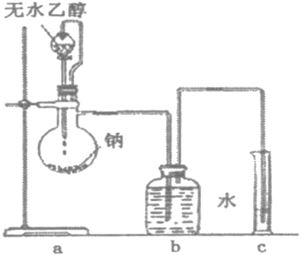
A．实验时应保证乙醇足量，让钠反应完全
B．装置b中进气导管不应插入水中，排水导管应插到集气瓶底部
C．通过测定放出氢气气体的体积计算乙醇中活泼氢的数目，从而推测乙醇的结构
D．从量筒中读取排除出水的体积时，应注意上下移动量筒使量筒内的液面与集气瓶中的液面相平
【答案】A
【解析】A．该实验探究一定量乙醇和Na的反应从而推断乙醇结构，为了从定量角度分析乙醇结构，应该乙醇为定量，Na为足量，A错误；
B．反应生成的H₂不溶于水，可以用排水法测量氢气体积，故排水导管应插入集气瓶底部，保证集气瓶中水顺利排出，B正确；
C．根据生成的H₂的体积求算H₂量，从而计算乙醇中活泼氢的个数，推测乙醇结构，C正确；
D．量筒读数时应上下移动量筒使量筒液面和集气瓶中液面在同一高度，量筒中液面过高或过低都会导致压强不等造成体积测量不准确，D正确；故选A。

